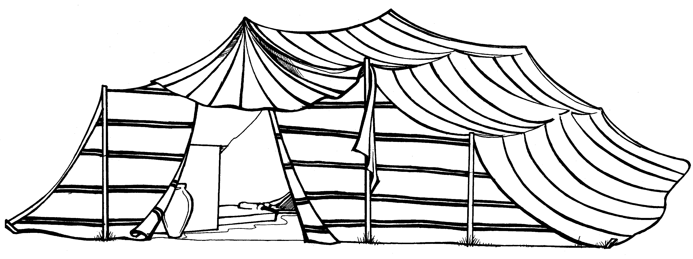
Возраст 9-13 лет
19
Год обучения первый

Цикл 3 Патриархи

Урок № 17

Тема:

Цель урока: Показать детям, что Божья справедливость

наказывает грех.
Библейский источник: Бытие 19 глава 1-29 стихи
Библейская история: Гибель городов Содома и Гоморры и их окрестностей.
Золотой стих: «Праведность ведёт к жизни, а стремящийся
к злу стремится к смерти своей»

Притчи 11 глава 19 стих
Практическая цель: Побудить детей стремиться в своей жизни верно исполнять слово Божие.

Ход урока


Приветствие
Молитва
Пение

Опрос домашнего задания
Повторение темы
На фланели прикреплена картинка шатра.
Задание: Нужно «насадить дубраву». Для этого дети должны ответить на предложенные вопросы. Правильный ответ даёт право прикрепить картинку дерева возле шатра.
Количество картинок деревьев равно количеству вопросов.
(Приложение № 2 и 3 в 16 уроке)
Вопросы:
- Как называлась дубрава, где поселился Авраам? (Мамре)
- Сколько лет кочевал Авраам по земле Ханаанской, прежде чем Господь указал время рождения обещанного сына? (24 года)
- Как встретил Авраам трех мужей? (Оказал им особое гостеприимство)
- Знал ли Авраам, Кто посетил его? (Да, это был Господь и два Ангела)
- Кто назвал Аврааму срок, когда должен был родиться сын? (Господь)
- С какой целью Бог посетил Авраама? (Сказать, что ровно через год у Авраама родится сын и что Он накажет людей Содома и Гоморры за их злодеяния)
- С какой целью Господь посещал людей? (Что-то возвестить, о чем-то предупредить, открыть какую-либо тайну)
- Сегодня Господь посещает людей? (Да)
- Каким образом Он это делает? (Бог посещает через Своё Слово, Он открывает нам Свою волю в Библии, поэтому, если ты желаешь иметь общение с Богом, то больше читай Его Слово)
- Как восприняла Сарра известие о скором рождении сыны? (Сарра рассмеялась, потому что по человеческому рассуждению это было невозможно)
- Почему Сарра не призналась в том, что она рассмеялась? (Она испугалась)
- Ради скольких праведников Господь пощадил бы города Содом и Гоморру?
( Ради 50,45,40,30,20,10)
Повторение золотого стиха: Псалом 8:4-5
Когда взираю я на небеса Твои, -
Слова золотого стиха написать на 8 карточках. Дети по желанию выходят вперед, берут карточки и встают в таком порядке, чтобы можно было прочитать золотой стих по карточкам. Карточки дети показывают так, чтобы были хорошо видны слова. Приложение № 1
Проверка практического задания
Проверяется заполнение рабочего листа в тетради.
Оценочная система
Условия оценки описаны в 15-м уроке – раскрашивание лучей солнца.
Пение
Вступление
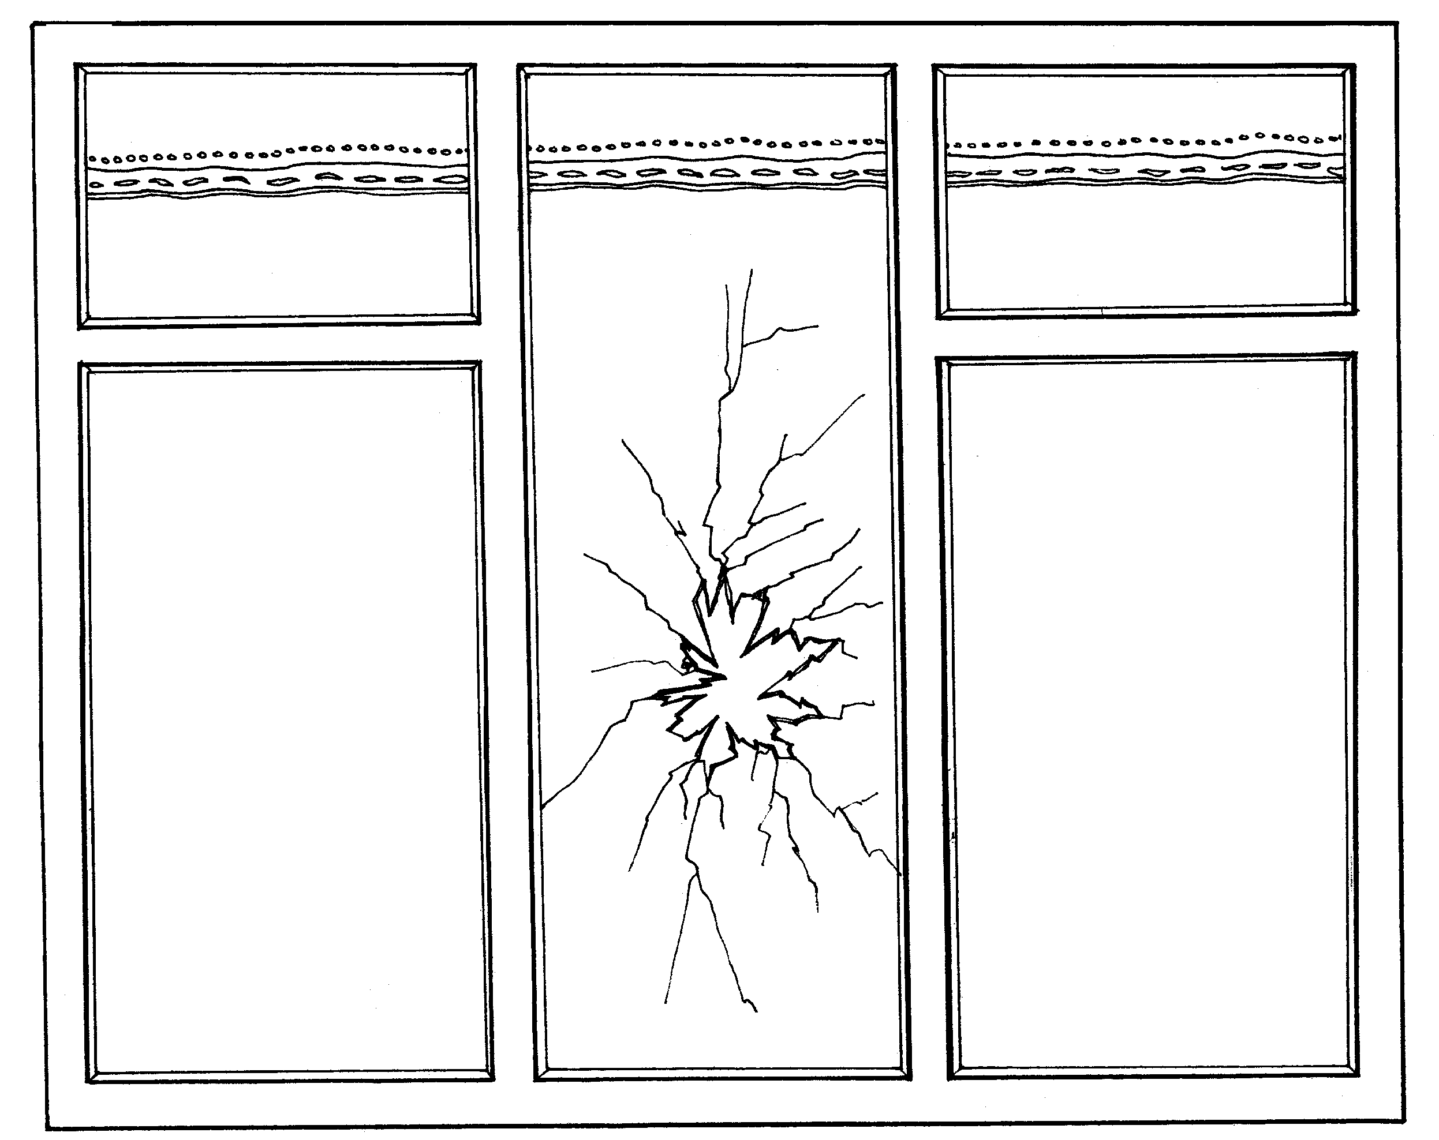
На перемене Таня стояла у окна и смотрела, как красивые снежинки, словно пуховым одеялом, покрывают землю. В коридоре было шумно. Одноклассники бегали друг за другом; догоняя, старались ударить друг друга побольней. Вдруг сзади кто-то толкнул Таню, и она ударилась прямо о стекло, едва успев прикрыть лицо руками. Стекло разбилось и с шумом вывалилось из рамы. Приложение № 2
На мгновение в коридоре стало тихо, а потом все дружно рассмеялись над испуганной Таней.
Подошел учитель и, увидев разбитое стекло, стал искать виновного. Все показали на Таню. Её пораненные руки были тому доказательством. Хотя все одноклассники видели, кто толкнул Таню, но никто из них не посмел назвать этого мальчика, потому что он был сыном директора школы. Учитель не стал долго разбираться. Он заставил Таню собрать осколки и завтра привести отца, чтобы тот застеклил окно. Таня шла домой и плакала от обиды и несправедливости.
Так могут поступать люди, но Господь так никогда не поступает. Бог всегда выносит справедливый приговор.
Тема:

Приложение № 3
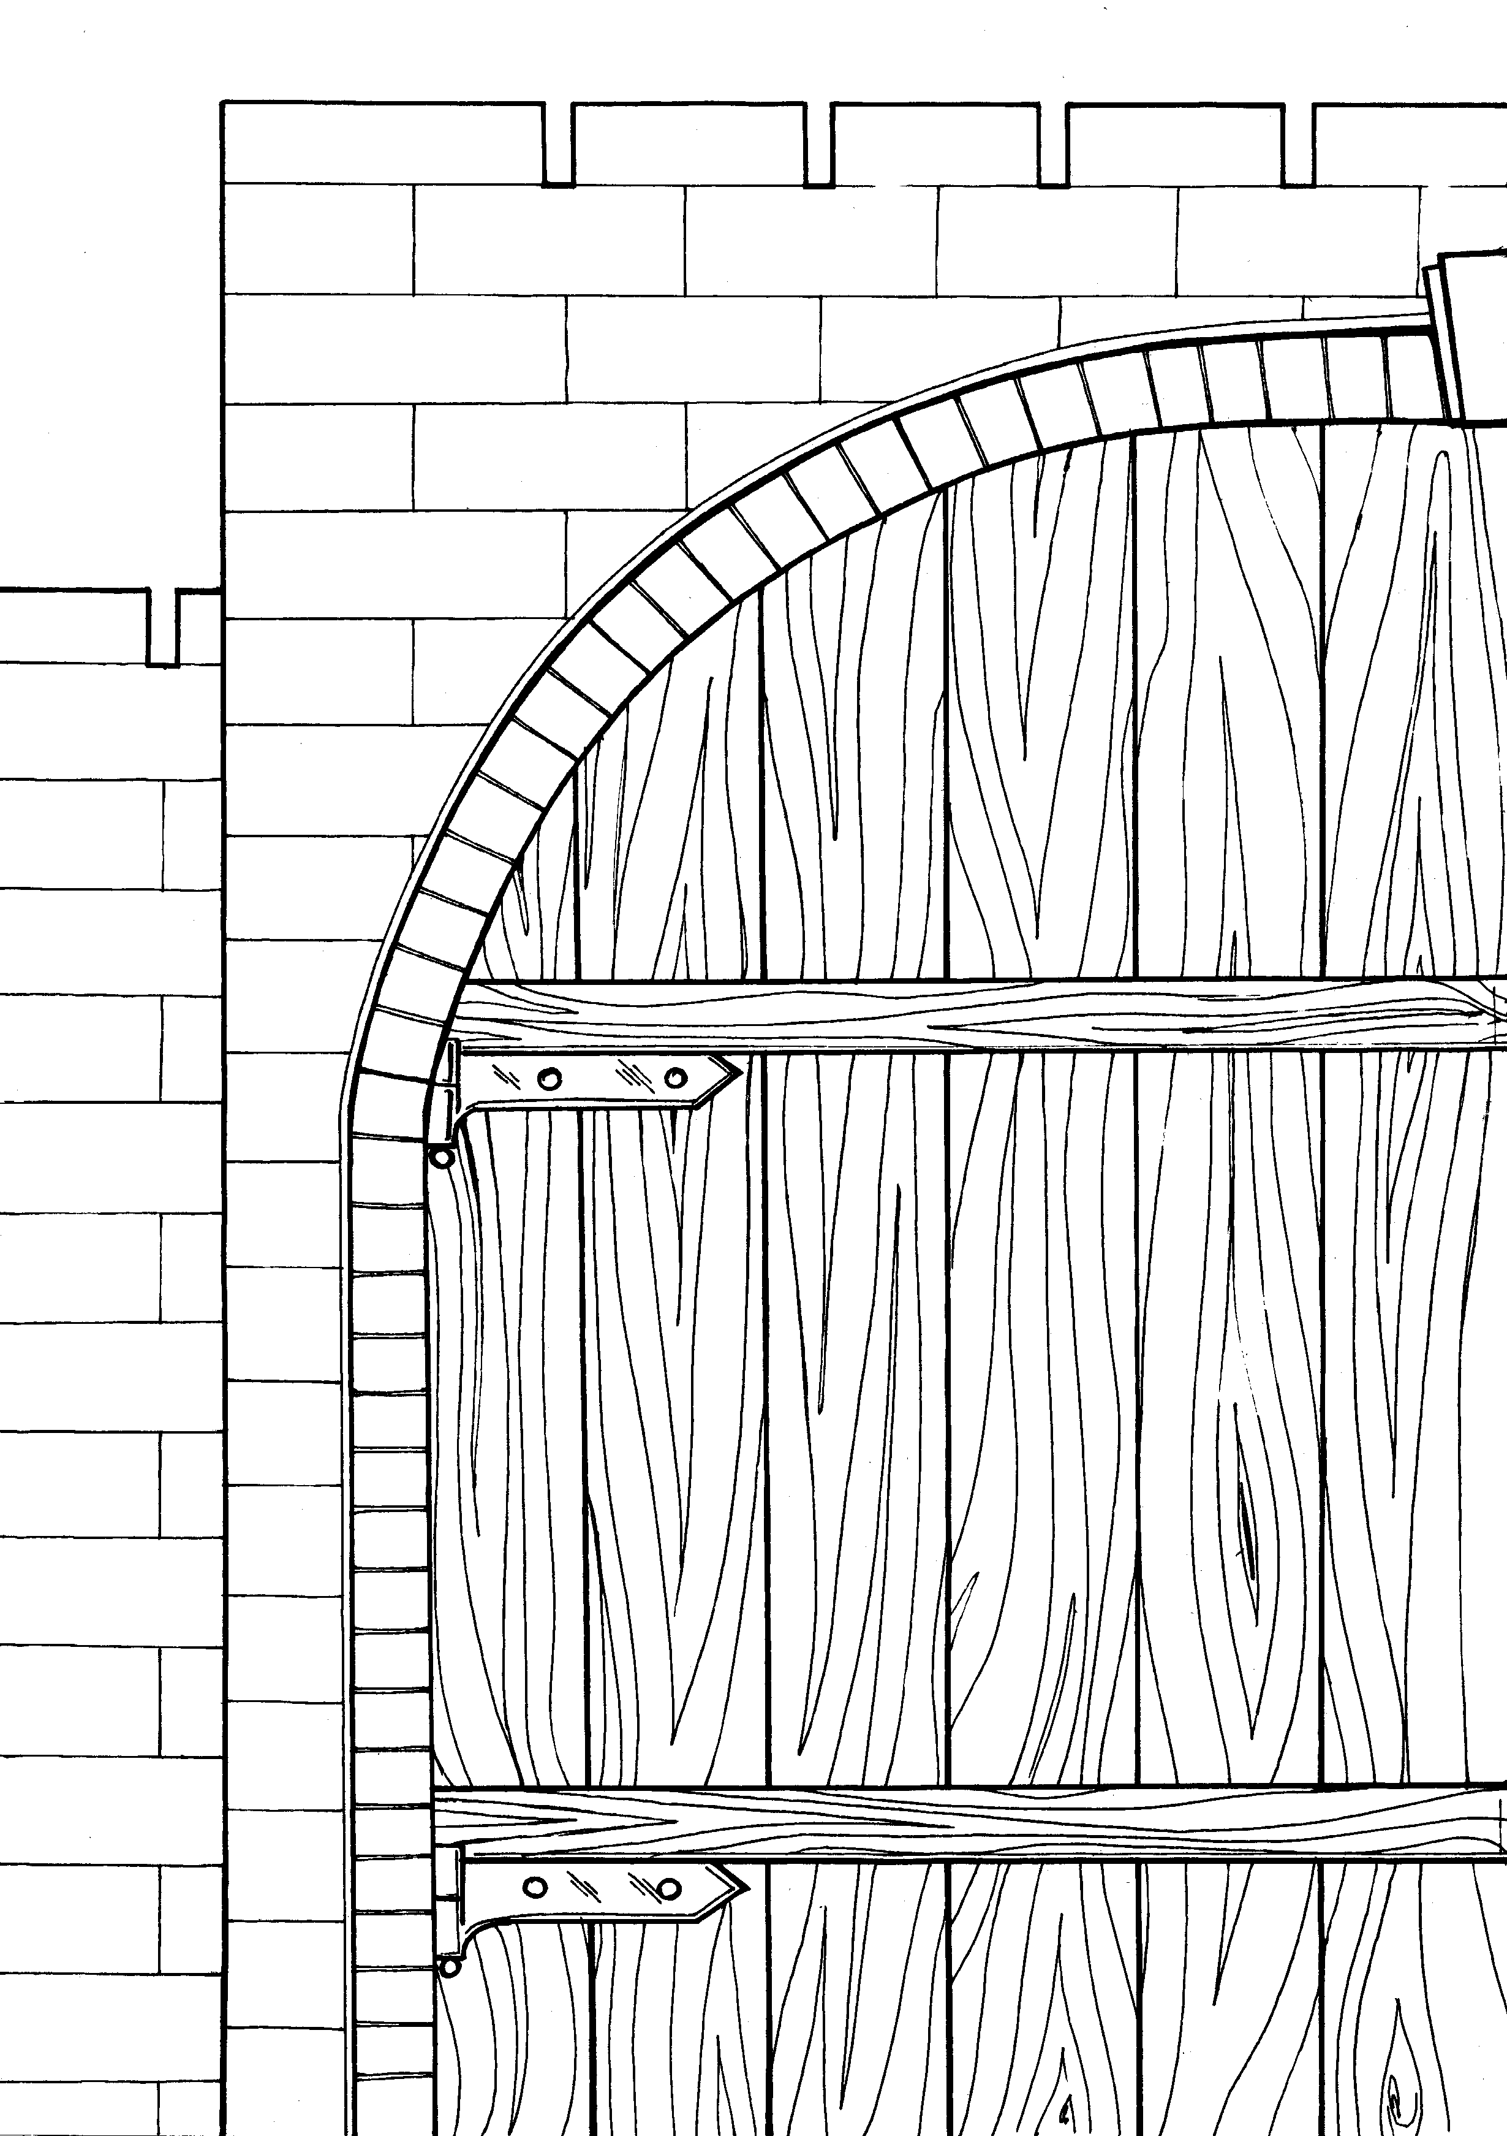
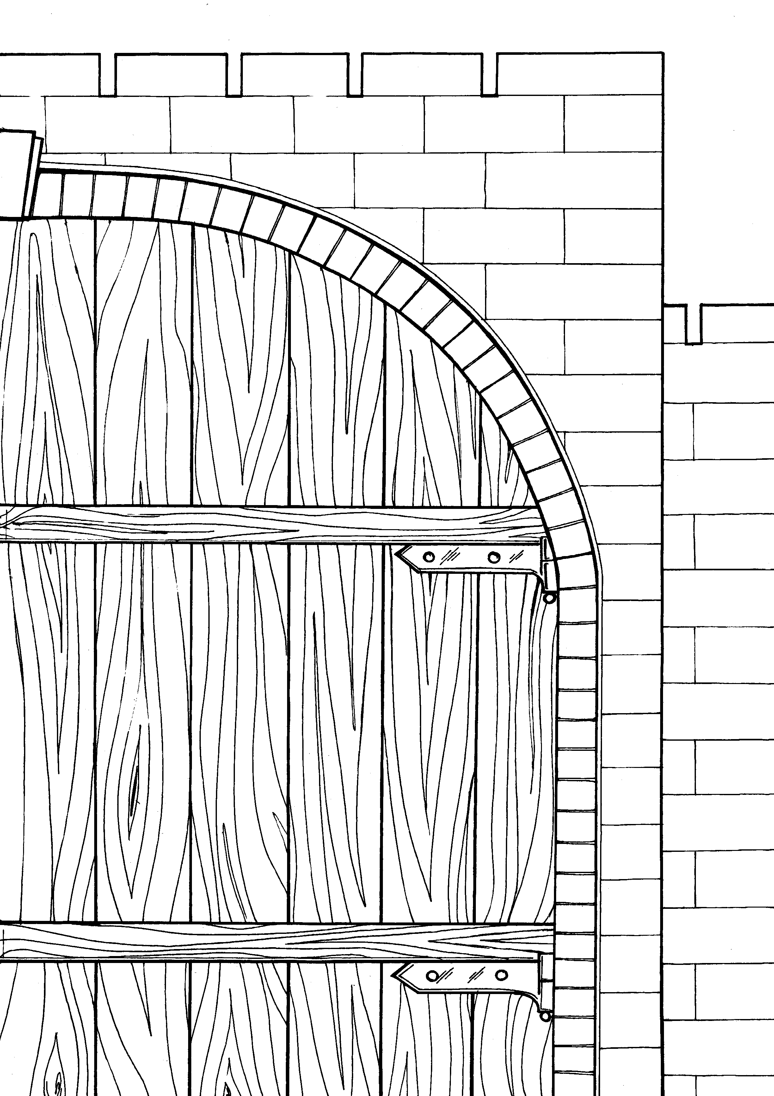
Лот сидел у ворот города Содома вместе с уважаемыми людьми и городскими судьями. Приложение № 4, 4а, 5.
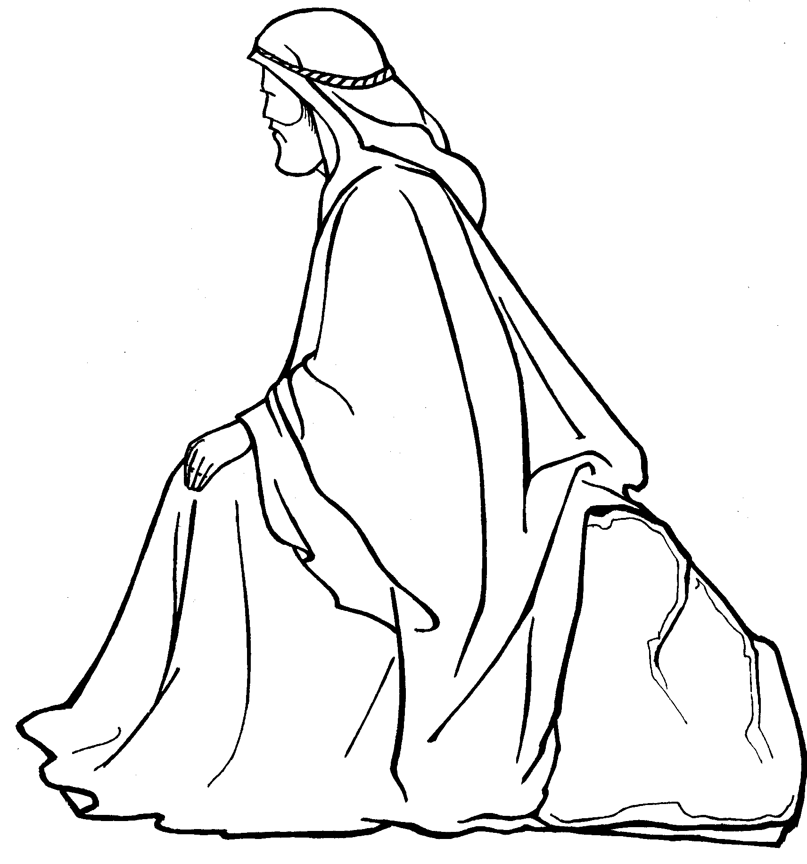
Вот уже несколько лет, как он расстался со своим дядей Авраамом. Это произошло тогда, когда их пастухи стали ссориться из-за пастбищ для скота. Чтобы не было ссор, Авраам предложил Лоту отделиться от него; при этом он дал право Лоту выбрать любое место для себя. Лот избрал всю окрестность Иорданскую, которая орошалась водою и была, как сад Господень. Здесь в окрестности города стал жить Лот, раскинув шатры до Содома.
Через некоторое время Лот перебрался из привычных шатров в город. Его богатство позволило приобрести большой дом, уважение жителей и иметь высокое положение в городе.
20
Одно только беспокоило Лота: люди этого города не хотели знать Всемогущего Бога, Создателя неба и земли, «они были злы и весьма грешны пред Господом». Бытие 13:13. Возможно, «праведный Лот» (2 Петра 2:7-8) пытался говорить о Боге, но это не принималось «неистово развратными» (2 Петра 2:7) жителями Содома. Лот мучился в своей душе, но всё-таки оставался жить среди этих людей.
Друг, возможно, ты слышишь голос Божий, который призывает тебя жить праведной жизнью, и ты стремишься к этому, и даже рассказываешь о Боге своим друзьям. Они тебя с интересом слушают, но идти за Господом не хотят, наоборот, увлекают тебя в свои дела. И хотя ты видишь, что их дела греховны, но тебе как-то неудобно отказаться, ведь они иногда слушают тебя. И тогда могут появиться такие мысли: «Пойду с ними последний раз, а завтра они пойдут со мной на собрание и обратятся к Богу». Ты рассуждаешь так потому, что тебе где-то в глубине сердца нравится быть с этими людьми. Но Слово Божье предупреждает: «Не обманывайтесь: худые сообщества развращают добрые нравы». 1 Коринфянам 15:33. Общение с беззаконными людьми обязательно приведет тебя к греху. А Божья справедливость наказывает грех.
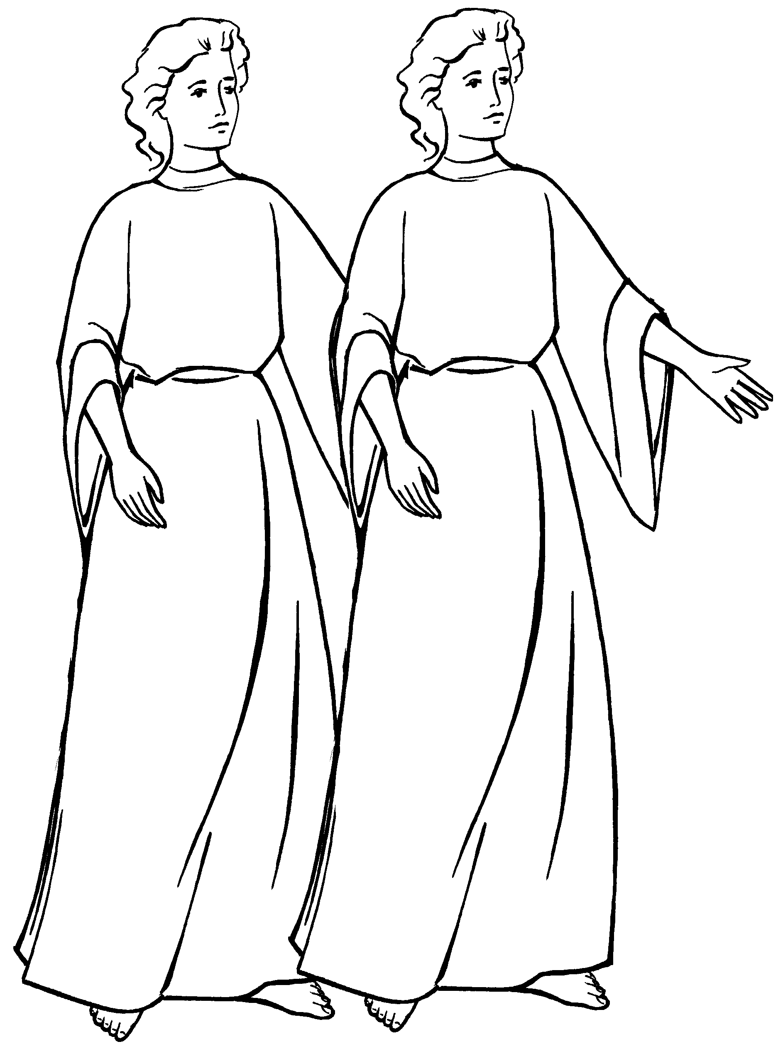
Однажды к воротам города подошли два прекрасных видом мужа. Приложение № 6. Лот наученный гостеприимству в доме своего дяди, встал и вышел навстречу им, поклонился до земли и пригласил в свой дом.
Ангелы не хотели идти к Лоту, но он сильно упрашивал их, и они вошли к нему в дом. (Открываются ворота и сразу вид комнаты дома.. См. приложения № 7, 7а, 7б). Лот приготовил им угощение, и они ели.
Появление незнакомцев не осталось незамеченным жителями города. У них возникли греховные желания, и они толпой направились к дому Лота.
В доме Лота ещё не легли спать, когда городские жители, от молодого до старого, весь народ со всех концов города, окружили дом Лота, требуя, чтобы он вывел к ним своих гостей. Лот уговаривал их: «Братья мои, не делайте зла» Бытие 19:7.
Но злые содомляне в гневе накинулись на Лота и сказали: «Вот пришлец, и хочет судить? Теперь мы хуже поступим с тобою, нежели с ними» Бытие 19:9. И направились к двери, чтобы выломать её.
Теперь Лот понял, каково истинное отношение жителей Содома к нему.
Друг, возможно, ты сегодня стремишься подражать своим неверующим одноклассникам, носишь модные брюки, обтягивающие короткие майки, цепочку на шее, по моде стрижешься и думаешь при этом, что здесь нет ничего особенного, сейчас все так ходят, лишь бы в сердце была вера. Подражая им, ты грешишь против Бога, и всё это ты делаешь для того, чтобы быть среди них «своим». Но запомни: если ты хоть один раз откажешься участвовать в их злых делах, тебе придётся испытать на себе их гнев и ненависть, как испытал Лот. Они в любой момент могут поступить с тобой так, как им вздумается. Поэтому не стремись угодить им, а держись Господа, только Он может помочь тебе.
21
Злые содомляне не отступили бы от Лота, пока не сделали бы задуманного. Но Ангелы спасли его от разъяренных горожан. Они протянули руки, ввели Лота в дом и закрыли двери. Всех же людей возле двери поразили слепотою: и больших, и маленьких. Ослепшие люди измучились, ища входа, но даже слепота не остановила их греховных намерений. Их злые, жестокие сердца не пожелали обратиться к Богу за прощением, но, наоборот, они готовы были ещё больше делать грех. На таковых падёт справедливое Божье возмездие.
Ангелы имели определённое поручение от Господа: им нужно было привести в исполнение справедливый Божий приговор над городами, где царило зло. Пока в городе оставался Лот, они не могли этого сделать, потому что Бог велел сохранить жизнь Лота. Тогда …
«Сказали мужи те Лоту: кто у тебя есть еще здесь? Зять ли, сыновья ли твои, дочери ли твои, и кто бы ни был у тебя в городе, всех выведи из сего места.
Ибо мы истребим сие место; потому что велик вопль на жителей его к Господу, и Господь послал нас истребить его.
И вышел Лот, и говорил с зятьями своими, которые брали за себя дочерей его, и сказал: встаньте, выйдите из сего места; ибо Господь истребит сей город. Но зятьям его показалось, что он шутит.
Когда взошла заря, Ангелы начали торопить Лота, говоря: встань, возьми жену твою и двух дочерей твоих, которые у тебя, чтобы не погибнуть тебе за беззакония города.
И как он медлил, то мужи те [Ангелы], по милости к нему Господней, взяли за руку его, и жену его, и двух дочерей его, и вывели его, и поставили его вне города.
Когда же вывели их вон, то один из них сказал: спасай душу свою; не оглядывайся назад, и нигде не останавливайся в окрестности сей; спасайся на гору, чтобы тебе не погибнуть». Бытие 19:12-17
Но Лот стал просить, чтобы ему разрешили бежать в город Сигор. Тогда Ангел сказал ему: «Поспешай, спасайся туда; ибо Я не могу сделать дела, доколе ты не прийдёшь туда». Бытие 19:22
Повеление Ангела Божия нарушила жена Лота. Она оглянулась, чтобы ещё раз увидеть всё то земное, которое стало для неё слишком дорогим. Оглянувшись, она стала соляным столпом. Так привязанность к содомскому богатству стала гибелью для неё.
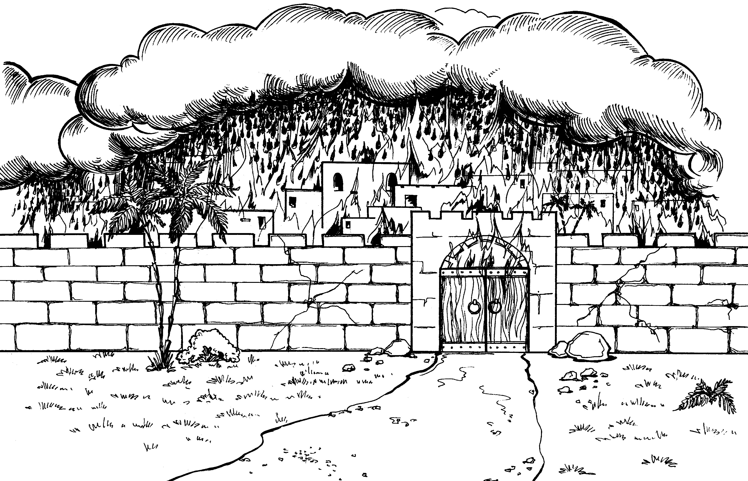
«Солнце взошло над землею, и Лот пришёл в Сигор.
И пролил Господь на Содом и Гоморру дождём серу и огонь от Господа с неба,
И ниспроверг города сии, и всю окрестность сию, и всех жителей городов сих, и произрастания земли». Бытие 19:23-25. Прил. № 8
Так Библия описывает гибель этих городов и всей окрестности, и всех жителей, и всех садов и растений - всего, что когда-то так привлекало Лота. Всё, что было так прекрасно, уничтожено за грехи и нечестие этих людей.
«И встал Авраам рано утром и пошёл на место, где стоял пред лицем Господа.
И посмотрел к Содому и Гоморре, и на всё пространство окрестности, и увидел: вот, дым поднимается с земли, как дым из печи». Бытие 19:27- 28
22
Авраам знал, что Бог не совершает поспешного суда над людьми, но всегда дает возможность покаяться, то есть исправить своё положение пред Богом, чтобы избежать наказания. Смотря на поднимающийся из долины дым, Авраам понял, что люди не покаялись, и Бог совершил Свой справедливый приговор.
Это серьёзное предупреждение сегодня всем людям о святости и справедливости Бога.
Друг, если ты отдал своё сердце Господу, пусть твоим твёрдым решением будет - стремление к праведности. Исполняй заповеди Господа в своей жизни несмотря на то, что будут говорить окружающие люди. Помни, что Бог в своё время вынесет справедливый приговор всем, кто не исполняет Его слово и не чтит Его в своей жизни. Не смотри на мир и не подражай ему, чтобы тебе не погибнуть вместе с людьми, которые живут греховной жизнью.
Друг, а если ты живешь без Бога, тогда ты должен знать, что Божья справедливость наказывает грех. И рано или поздно твоё стремление к злу приведёт тебя к погибели. Но Бог этого не хочет. Он предлагает тебе сегодня покаяться, оставить свои грехи и примириться с Ним, чтобы ты имел жизнь вечную. Не откладывай это важное решение для твоей души на потом.

Молитва

Разучивание золотого стиха Приложение№ 9
«Праведность ведёт к жизни, а стремящийся к злу стремится к
смерти своей» Притчи 11 глава 19 стих
Праведность – это такое состояние человека, при котором он во всём поступает по воле Божией и чтит Бога в своей жизни. Праведному человеку Бог дарует жизнь вечную.
Кто-то может сказать, что иногда беззаконники в этом мире живут лучше праведников и не испытывают наказания; к тому же умирают и праведники, и грешники.
На первый взгляд, возможно, это и так. Но помни: Бог не совершает поспешного суда, Он дает человеку время осознать свой грех и покаяться.
Здесь, на земле, все умирают. Но праведники переходят в жизнь вечную, а тот, кто делает зло, ожесточая свое сердце против Бога, идут в вечную погибель, где будет плач и скрежет зубов. Так говорит Бог в Своем слове. Помни об этом и иди по пути праведности, которая ведет к жизни.

Разучивание песни «Странствуя с Иисусом» Приложение «Песни» № 16
Домашнее задание
1. 14. 9 -12.
Домашнее задание
1. 17. 9 -12.

Выучить золотой стих. Притчи 11 глава 19 стих
Читать: Бытие 19 глава 1-29
3. Заполнить рабочий лист тетради
Заключительная молитва
- На этом наш урок закончен, с Господом!
23

